PT. Salam Pacific Indonesia Lines

Nomor Dokumen | IK-SPIL-YO-10-02
Tanggal Berlaku | 27 Juni 2023
Revisi | 01
Halaman | 1 dari 4

Sistem Manajemen Mutu ISO 9001:2015

Instruksi Kerja
INPUT DAN UPLOAD EoR DI PROGRAM NEW REPAIR

PENGESAHAN DOKUMEN
Uraian | Dibuat | Disetujui
Jabatan | Yard Operation Manager | Operation  General Manager
Tanda Tangan | 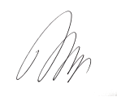 | 
Nama | Susilo Nugroho | Agus Prabowo
Tanggal | 23 Juni 2023 | 26 Juni 2023

DISTRIBUSI DOKUMEN
Status Dokumen | Penerima Dokumen
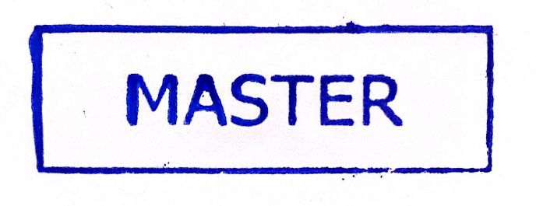  Stempel: | Jabatan
 | Nama dan Tanda Tangan

KRONOLOGI DOKUMEN
Tanggal | Revisi ke | Keterangan  (Tuliskan sub-bab & perihal yang diubah serta alasan perubahan)
21 Februari 2023 | 01 | Perubahan pada PIC pengesahan bagian Yard Operations Manager dan Operations General Manager

No | LANGKAH-LANGKAH | KETERANGAN
UMUM
1 | Estimate of Repair (EOR) adalah estimasi biaya yang diajukan untuk perbaikan container
2 | EOR diinput oleh estimator berdasarkan form inspection
INPUT dan UPLOAD EoR PADA PROGRAM WEB REPAIR
1 | Buka file untuk upload file dengan ekstensi .csv dan file pembuat EoR
2 | Siapkan form survey kontainer yang sudah dilakukan sebelumnya
3 | Inputkan item survey kontainer yang ada pada form survey, pada file pembuat EoR
4 | Copy isi file EoR ke file yang akan di-upload (ekstensi .csv)
5 | Simpan file yang akan di-upload (ekstensi .csv), dengan nama file “Nomer Kontainer” Ex. (2745219.csv)
6 | Interchange Support membuka program New Repair http://app2.spil.co.id:7001/newRepair/
7 | Input Username dan Password, Pilih menu Pre Survey >EoR Gate Survey, isi nomor container yang akan di input EoR nya
8 | Upload file .csv sesuai dengan nomer kontainer yang sudah dibuat
9 | Tampilan UI akan berubah, akan muncul beberapa detail terkait file Pre-Survey yang sudah dilakukan
10 | Terdapat kolom component, location, damage dll
11 | Kemudian pilih Save All Data untuk menyimpan item yang di input, ulangi proses diatas sesuai dengan Estimasi yang di tulis oleh Surveyor pada form CONTAINER INSPECTION REPORT
12 | Proses input dan upload EoR pada sistem, telah selesai
TANGGUNG JAWAB
1 | Surveyor  Memastikan item kerusakan yang di catat pada form CONTAINER INSPECTION REPORT sudah Proporsional sesuai dengan fisik container (tidak lost/over survey)
2 | Interchange Support  Melakukan input item kerusakan yang di catat oleh surveyor pada form container inspection report

